Nama : Muhammad Yusuf fakri Fillah
Kelas : TI-1H
Matkul : Prak ASD
Jobsheet :

5.2.5 Pertanyaan!
- Jelaskan fungsi kode program berikut
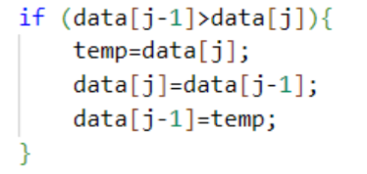
Jawaban: Kode tersebut berfungsi untuk melakukan penukaran (swapping) posisi dua elemen dalam array jika elemen di sebelah kiri (data[j-1]) lebih besar daripada elemen di sebelah kanan (data[j]). Ini adalah inti dari mekanisme pengurutan ascending (menaik) pada algoritma Bubble Sort.
- Tunjukkan kode program yang merupakan algoritma pencarian nilai minimum pada
selection sort!
Jawaban: Bagian kode tersebut adalah sebagai berikut:
Java
int min = i;
for (int j = i + 1; j < jumData; j++) {
if (data[j] < data[min]) {
min = j;
}
}

- Pada Insertion sort , jelaskan maksud dari kondisi pada perulangan
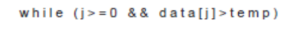
Jawaban: Kondisi ini memastikan perulangan terus berjalan selama indeks j belum mencapai batas awal array (j>=0) dan nilai elemen pada indeks j masih lebih besar daripada nilai yang sedang diurutkan (temp). Hal ini bertujuan untuk mencari posisi yang tepat bagi nilai temp dengan cara menggeser elemen-elemen yang lebih besar ke arah kanan.

- Pada Insertion sort, apakah tujuan dari perintah
Jawaban: Tujuannya adalah untuk menggeser nilai elemen pada posisi j ke posisi j+1. Ini dilakukan untuk memberi ruang bagi nilai temp agar dapat disisipkan pada posisi yang benar setelah elemen-elemen yang lebih besar dipindahkan.

5.3.4 Pertanyaan
- Perhatikan perulangan di dalam bubbleSort() di bawah ini:
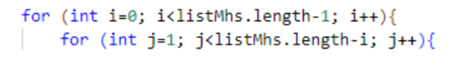

- Mengapa syarat dari perulangan i adalah i<listMhs.length-1 ?
Karena dalam Bubble Sort, setelah melakukan $n-1$ tahap (di mana $n$ adalah jumlah data), data terakhir secara otomatis akan berada di posisi yang benar, sehingga tidak perlu iterasi tambahan

- Mengapa syarat dari perulangan j adalah j<listMhs.length-i ?
Karena pada setiap tahap i, satu elemen terbesar (atau terkecil, tergantung urutan) sudah "mengapung" ke posisi akhirnya di ujung array. Dengan mengurangi i, algoritma tidak perlu lagi memeriksa elemen-elemen yang sudah terurut di bagian belakang tersebut.
- Jika banyak data di dalam listMhs adalah 50, maka berapakali perulangan i akan
berlangsung? Dan ada berapa Tahap bubble sort yang ditempuh?
Perulangan i akan berlangsung sebanyak 49 kali (0 hingga 48). Jumlah tahap yang ditempuh juga sebanyak 49 tahap
- Modifikasi program diatas dimana data mahasiswa bersifat dinamis (input dari keyborad) yang terdiri dari nim, nama, kelas, dan ipk!

5.3.7 Pertanyaan
Di dalam method selection sort, terdapat baris program seperti di bawah ini:
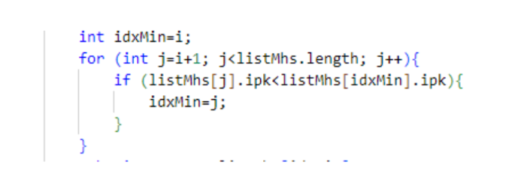
Untuk apakah proses tersebut, jelaskan!
Jawaban: Proses tersebut digunakan untuk menukar posisi elemen pada indeks saat ini (i) dengan elemen yang memiliki nilai IPK terkecil (idxMin) yang telah ditemukan selama iterasi inner loop. Ini memastikan bahwa pada setiap langkah, elemen terkecil yang tersisa ditempatkan di posisi yang benar.

5.4.3 Pertanyaan
Ubahlah fungsi pada InsertionSort sehingga fungsi ini dapat melaksanakan proses sorting
dengan cara descending.
Jawaban: Untuk mengubah menjadi descending (menurun), ubah kondisi perbandingan pada perulangan while dari > (lebih besar dari) menjadi < (lebih kecil dari).
- Kode asal: while (j >= 0 && listMhs[j].ipk > temp.ipk)
- Kode modifikasi: while (j >= 0 && listMhs[j].ipk < temp.ipk).

